TWLマスターエディタ
(パッケージ版)
インストールガイド
ver. 1.0.0

任天堂株式会社発行
このドキュメントの内容は、機密情報であるため、厳重な取り扱い、管理を行ってください。
目次
1 インストールガイド 4
1.1 インストール 4
1.1.1 Microsoft .NET Framework 2.0のインストール 4
1.1.2 TWLマスターエディタのインストール 5
1.1.3 Microsoft .NET Framework 2.0 の更新 8
1.2 アンインストール 13
1.2.1 インストーラを用いたアンインストール 13
1.2.2 コントロールパネルからのアンインストール 15

改定履歴
版 | 改訂日 | 改 訂 内 容
1.0.0 | 2008-10-09 | 初版

インストールガイド
本書では、TWLマスターエディタのインストール方法について解説します。なお、本書では、Microsoft .NET Frameworkのインストーラを含む、パッケージ版の解説をしています。Microsoft .NET Frameworkのインストーラを含まない単体版のインストールについては、1.1.1節をスキップして、1.1.2節以降をご参照ください。

インストール
まず、配布された「MasterEditorTWLSetup.exe」をダブルクリックで実行してください(下図参照)。
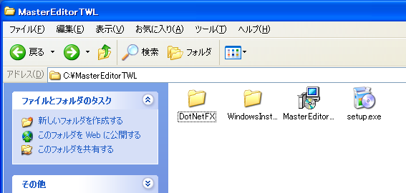
ダブルクリックしてください

Microsoft .NET Framework 2.0のインストール
「MasterEditorTWLSetup.exe」をダブルクリックすると自動的にインストーラが起動しますが、TWLマスターエディタの実行に必要なソフトウェア「Microsoft .NET Framework 2.0」がインストールされていない場合、TWLマスターエディタのインストール前に、このソフトウェアのインストーラが自動的に起動します。下図のダイアログが表示されたら、「はい」を選択してください。
下図のダイアログが表示されない場合には、1.1.2節にお進みください。
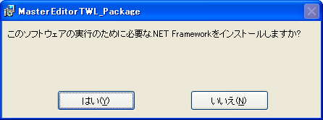

下図のダイアログが表示されますので、ライセンス条項に同意される場合にのみ、「同意する」を選択してください。(弊社がこれらのライセンス条項への同意を強制しているわけではありません。)
同意すると「Microsoft .NET Framework 2.0」のインストールが自動的に開始されますのでご注意ください。
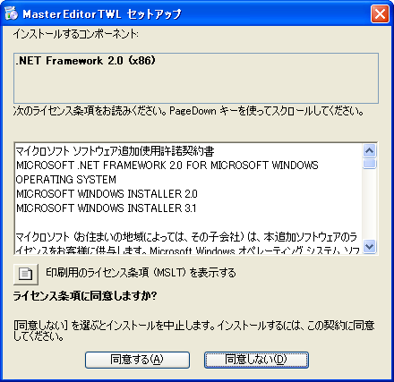

「Microsoft .NET Framework 2.0」のインストールが開始されると、下図のダイアログが表示されます。インストールの完了には、数分～数十分間かかりますので、しばらくお待ちください。
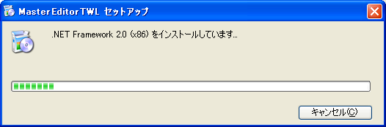

「Microsoft .NET Framework 2.0」のインストールが終了すると、自動的にTWLマスターエディタのインストーラが起動します。

TWLマスターエディタのインストール
TWLマスターエディタのインストーラが起動すると、下図のダイアログが表示されますので、「次へ」をクリックしてください。
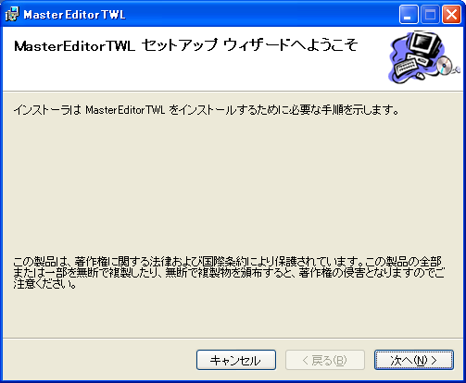
下図のダイアログが表示されたら、インストール先および使用するユーザーを指定して、「次へ」を選択してください。
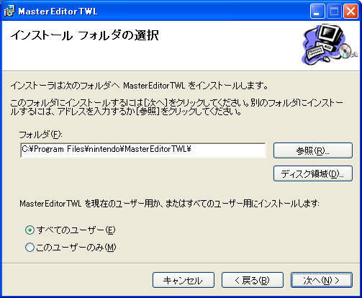
①インストール先を選択してください
②他のアカウントの方もご使用になる場合は「すべてのユーザー」、
ご自身のみご使用の場合は「このユーザーのみ」を選択してください
③設定を終えたらクリックしてください

下図のダイアログが表示されますので、インストール先に問題がなければ、「次へ」を選択してください。
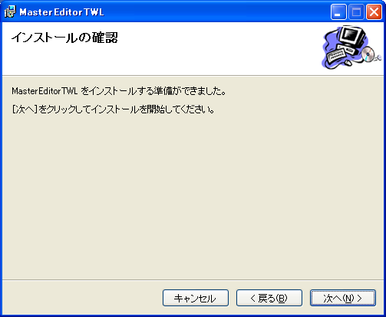
インストールが自動で開始されますので、完了を待ってください。インストール中は、下図のダイアログが表示されます。
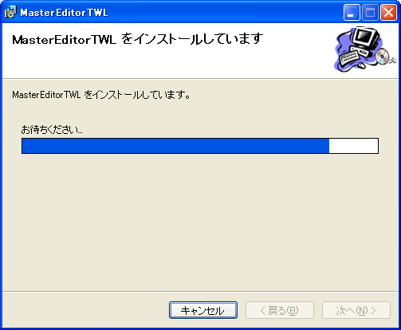
(5)インストールが完了したら、下図のダイアログが表示されますので、「閉じる」を選択してください。
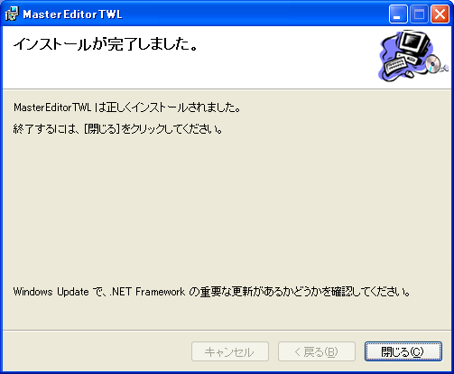
図: TWLマスターエディタのインストール完了画面

Microsoft .NET Framework 2.0 の更新
「Microsoft .NET Framework 2.0」は、現在、既知の問題を解消するための更新版がリリースされています。Windowのスタートメニューから「Windows Update」を実行してください。Windows Updateの手順は、ご使用のPCの環境に依存しますが、以下、一例を挙げて説明します。
Windows Update を実行すると、Webブラウザに以下のページが表示されますので、「カスタム」を選択してください。
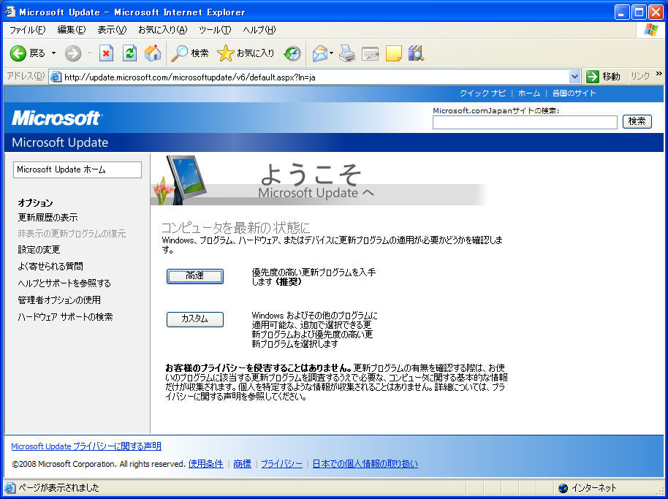
下図の画面が表示された場合には、「他の更新プログラムを確認する」を選択してください。
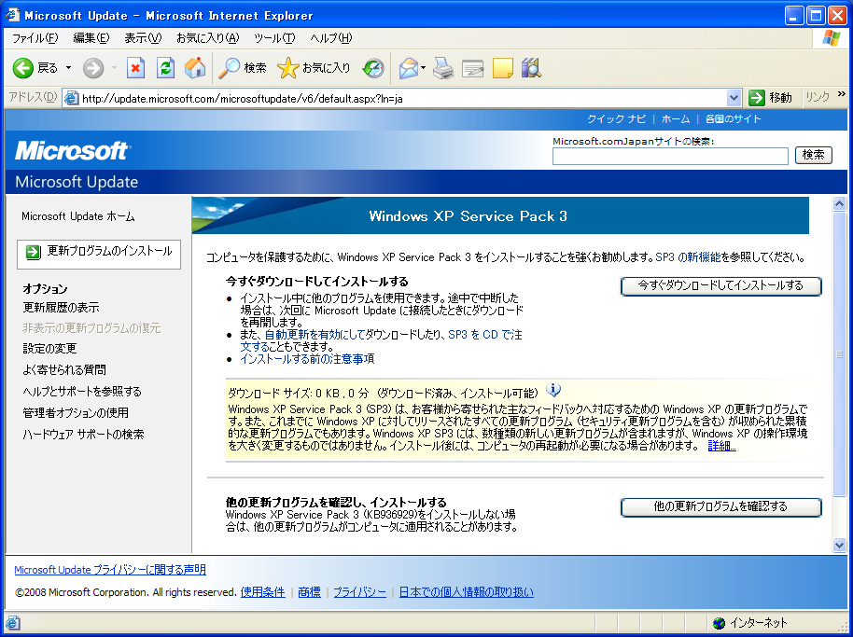
下図の画面が表示された場合には、左部の「Windows XP」を選択してください。
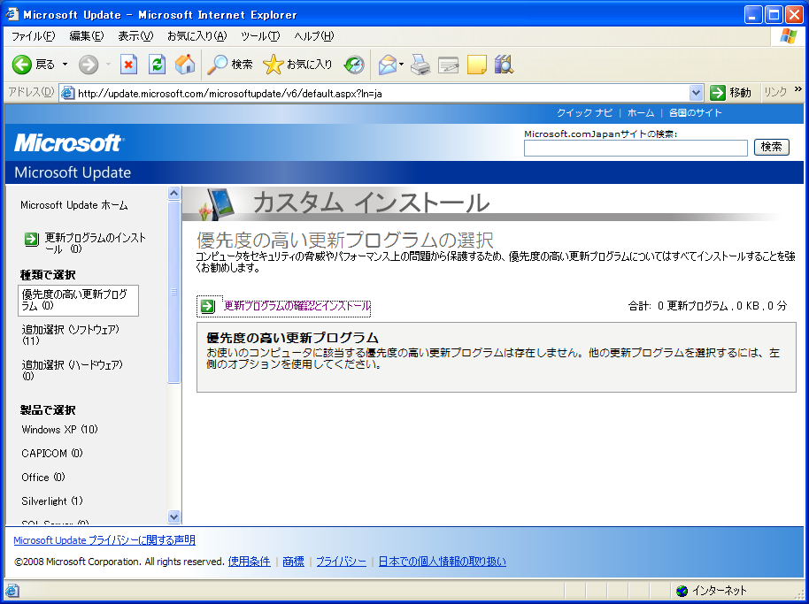
更新可能なプログラムの一覧が表示されますので(下図参照)、「Microsoft .NET Framework 2.0 Service Pack 1」をチェックして、「更新プログラムの確認とインストール」を選択してください。
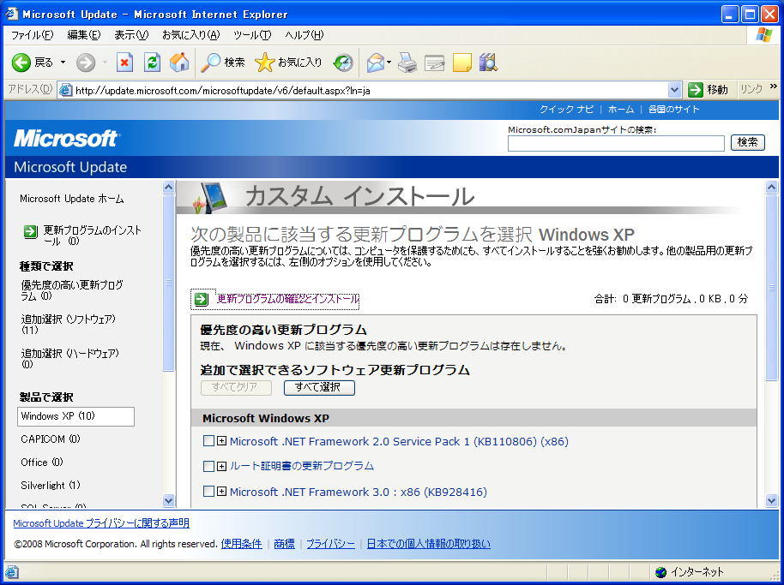
1. チェックしてください
2. クリックしてください
下図の画面が表示されたら、「Microsoft .NET Framework 2.0 Service Pack 1」が選択されていることを確認してから、「更新プログラムのインストール」を選択してください。
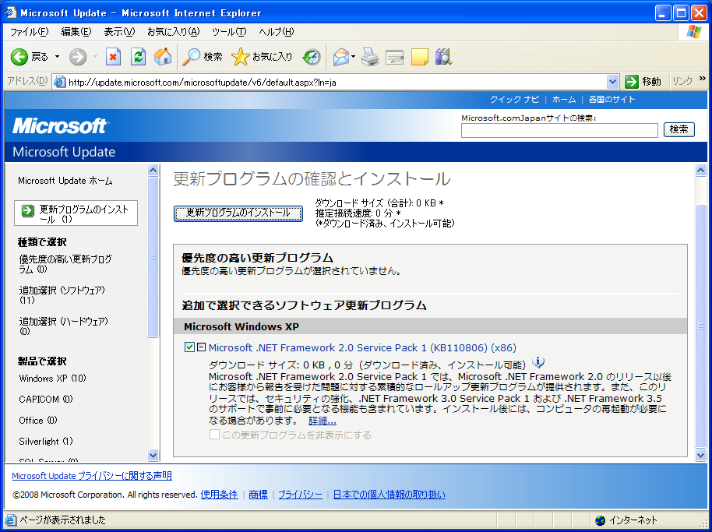
2. クリックしてください
1. チェックされているか
確認してください。

インストールが自動的に開始されます。インストール中は、下図のダイアログが表示されます。インストールの完了までには数分～数十分かかりますので、お待ちください。
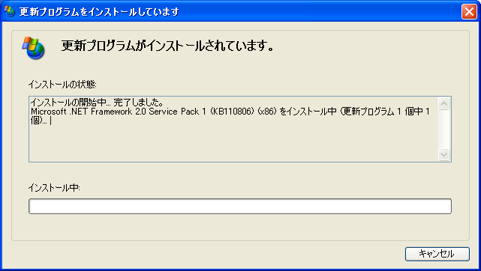

インストールが完了すると、下図のダイアログが表示されますので、「閉じる」を選択してください。
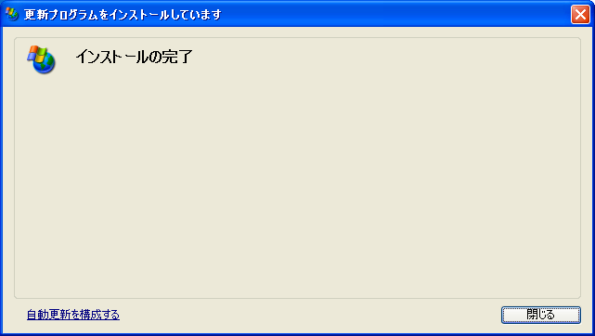
以上で、「Microsoft .NET Framework 2.0」の更新は終了しましたが、日本語環境を更新するために、再度、Windows Updateを実行する必要があります。上記と同じ方法で更新を進めて、下図の画面が表示された場合には、「Microsoft .NET Framework 2.0 言語パック」をチェックして、「更新プログラムの確認とインストール」を選択してください。
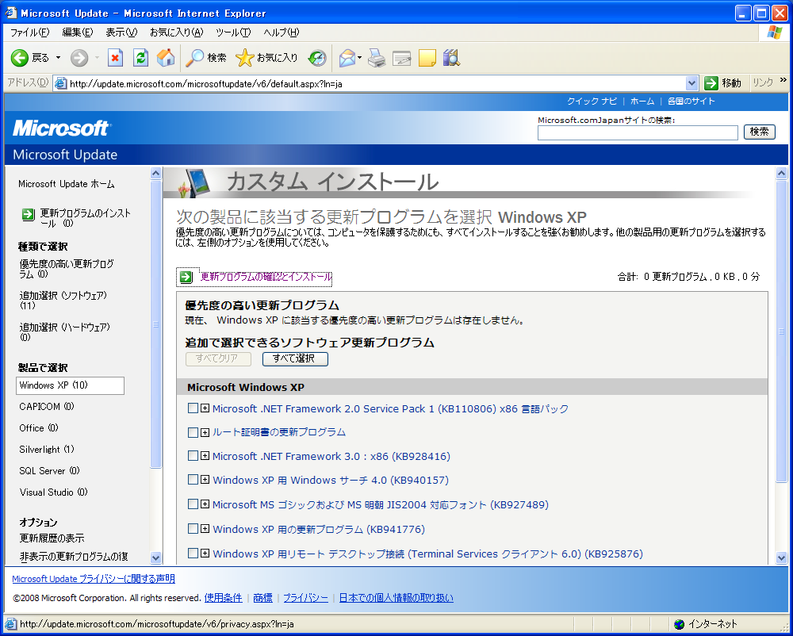
1. チェックしてください
2. クリックしてください
下図の画面が表示されたら、「Microsoft .NET Framework 2.0 Service Pack 1」が選択されていることを確認してから、「更新プログラムのインストール」を選択してください。
2. クリックしてください
1. チェックされているか
確認してください。

あとは、「Microsoft .NET Framework 2.0」の更新時と同様に、インストールが自動的に実行されます。

アンインストール
TWLマスターエディタをPCから削除する場合、以下のいずれかの方法で削除してください。

インストーラを用いたアンインストール
インストール時と同様に、「MasterEditorTWLSetup.msi」のアイコンをダブルクリックしてください。下図のダイアログが表示されますので、「MasterEditorTWLの削除」を選択し、「完了」を選択してください。
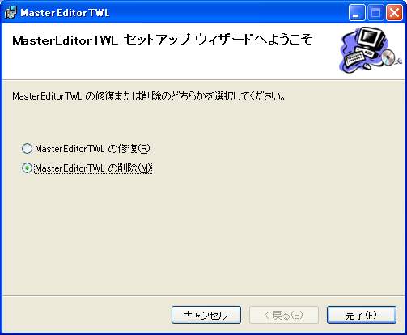
削除が完了したら下図のダイアログが表示されますので、「閉じる」を選択してください。
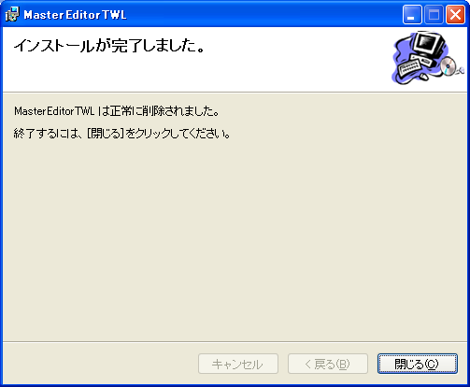

コントロールパネルからのアンインストール
「コントロールパネル」の「プログラムの追加と削除」を選択してください。一覧の中から、「MasterEditorTWL」を選択し、「削除」を選択してください(下図参照)。他のプログラムを削除しないようにくれぐれもご注意ください。
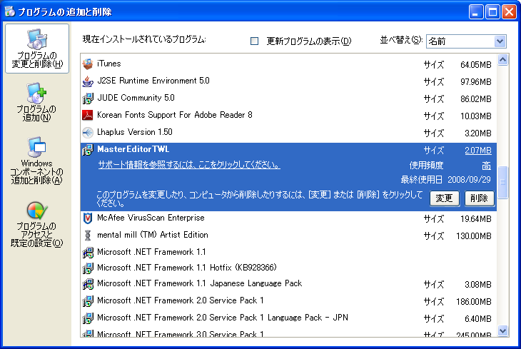
下図のダイアログが表示されたら、「はい」を選択してください。
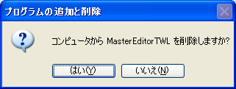

以上の作業により、削除が自動的に実行されます。完了後、一覧から「MasterEditorTWL」が削除されていることをご確認ください。

本書に記載されている会社名、製品名等は、各社の登録商標または商標です。
© 2008 Nintendo

任天堂株式会社の許諾を得ることなく、本書に記載されている内容の一部あるいは全部を無断で複製・複写・転写・頒布・貸与することを禁じます。

